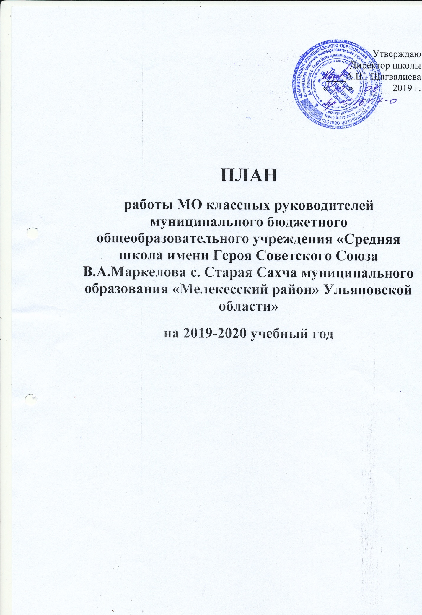

Тема школьного методического объединения классных руководителей на 2019-2020 учебный год:
« Развитие профессиональных компетентностей классных руководителей как фактор достижения современного качества воспитания в условиях реализации ФГОС».
Цель: Развитие профессиональных компетентностей классных руководителей черезсовершенствование форм и методов воспитания обучающихся в условиях реализации ФГОС.
Задачи:
1. Организация и проведение на высоком профессиональном уровне воспитательной работы классного руководителя.
2. Совершенствование методики проведения классных часов и внеклассных мероприятий.
3. Повышение педагогического мастерства классных руководителей.
4. Создание информационно-педагогического банка собственных достижений, популяризация собственного опыта.
Приоритетные направления методической работы:
1. Повышение теоретического, методического уровня подготовки классных руководителей по вопросам психологии и педагогики воспитательной работы, владения современными воспитательными технологиями, формами и методами работы в условиях реализации ФГОС НОО, ООО.
2. Усиление влияния школы на социализацию личности школьника, его адаптацию к современным экономическим условиям, самоопределение в будущей профессии.
3. Организация условий здоровьесбережения для успешного обучения и воспитания учащихся.
4. Повышение качества образования и уровня воспитанности учащихся.
5.Изучение и обобщение интересного опыта работы классного руководителя.
6. Развитие творческих способностей педагога.

Тема:«Современные образовательные технологии методики в воспитательной системе классного руководителя в условиях реализации ФГОС второго поколения».
МО классных руководителей – 1 раз в месяц (каждый 2-ой вторник).Консультации для классных руководителей – 1 раз в неделю.

Организация работы МО классных руководителей
ШМО классных руководителей– это объединение классных руководителей начального, среднего звена, созданное с целью методического обеспечения воспитательного процесса.
План работы МО утверждается сроком на один учебный год на заседании объединения (в случае необходимости в него могут быть внесены коррективы).

Функции методического объединения
- Научно-методическая
- Организационно-координационная
- Планирование и анализ
- Инновационная

Формы и методы работы МО
Традиционные: семинары, совещания, практикумы, лекции, консультации.
Инновационные: круглые столы, деловые игры, тренинги, мастер-классы (система открытых классных часов), портфолио.

Циклограмма деятельности методического объединения классных руководителей
Содержание работы | Сроки
Составление плана воспитательной работы. | Конец августа
Взаимопосещение классных часов, внеклассных мероприятий. | В течение года,
Оформление классных уголков, уголков безопасности | Сентябрь
Заседания МО классных руководителей. | 1 раз в четверть
Участие в школьных праздниках. | В течение года
Участие в школьных спортивных мероприятиях. | В течение года
Открытые классные часы, внеклассные мероприятия, их обсуждение. | В течение года
Организация дежурства по школе. | В течение года
Выполнение самоанализа работы классных руководителей | .Май
Участие в общешкольных родительских собраниях. | 1 раз в четверть
Проведение классных родительских собраний. | 1 раз в четверть, по необходимости

План работы МО классных руководителей на 2019-2020 учебный год.
(заседание МО кл. рук.каждый вторник второй недели месяца.)

Сроки | Содержание мероприятий | Ответственный
Август  Сентябрь  Октябрь  Ноябрь  Декабрь  Январь  Февраль  Март  Апрель  Май | 1. Анализ работы МО за 2018 – 2019 уч. год  2. Утверждение плана работы МО классных руководителей на 2019 – 2020 учебный год3. Планирование воспитательной работы классных руководителей на новый учебный год. 4.Содержание планов воспитательной работы.  5.Рассмотрение планов ВР на 2017-2018 учебный год.  1.Порядок выявления и сопровожденииучащихся группы суицидального риска в школе.  2. Организация питания обучающихся.3.Итоги проведения Дня здоровья.  4. План проведения Дня Учителя иДня пожилых людей.  1. Классный час как форма профилактики злоупотребления психоактивных веществ.  2. Отчет классных руководителей о работе с обучающимися по предупреждениюи профилактике детского травматизма.  3.Отчет классных руководителей о работес учащимися "группы риска" и асоциальнымисемьями.  4.Итоги проверки ведения дневниковобучающимися.  5. План проведения мероприятий на осенних каникулах.  1. Итоги социального тестирования  2. Совершенствование методики проведения классных часов и внеклассных мероприятий в рамках реализации ФГОС в воспитательном процессов с использованием ИКТ.  3. Психолого-педагогическая помощь семье.  4. Итоги проведения осенних каникул.  5.Итоги контроля проведения классных часов в классах.  1.Влияние семьи на культурное, нравственное развитие ребёнка.  2. Состояние работы по предупреждению и профилактике детского травматизма.  3. Отчет классных руководителей о работе с асоциальными семьями и детьми "группы риска".  4. Подготовка к новогодним утренникам.  5. План проведения мероприятий на зимних каникулах.  . 1. Анализ воспитательной работы за I полугодие.  2.Функциональные обязанности классного руководителя в рамках ФГОС.  3. Влияние семейного воспитания на толерантность подростков.  4. Анализ проведения мероприятий на зимних каникулах.  5.Подготовка к Вечеру встречи выпускников.  1.Основные направления совместной деятельности классного руководителя и школьного психолога по формированию личности учащегося.  2.Работа классных руководителей, направленная на развитие познавательных интересов и творческих способностей учащихся, рост интеллектуального уровня.  3.Итоги проверки дневников учащихся.  4.План проведения мероприятий, посвященных 8 марта.  5.Комплексный инструктаж по ТБ на период праздничных дней.  6.Работа по профилактике правонарушений среди обучающихся девиантного поведения.  1.Работа классного руководителя по профориентации обучающихся.  2.Анализ мероприятий, посвященных 8 марта.  3. Отчет классных руководителей о работе с обучающимися «группы риска», асоциальными семьями, детьми, оставшимися без попечения родителей.  4. План проведения мероприятий на весенних каникулах.  1. Эффективность работы классного руководителя по созданию благоприятного социально-психологического климата в классном коллективе. Работа с родителями.  2.План проведения Дня Победы.  3.Страничка библиотекаря.  1.Итоги работы классных руководителей за учебный год.  2. Отчет классных руководителей о работе с обучающимися «группы риска», асоциальными семьями, детьми, оставшимися без попечения родителей.  3. Организация летнего труда и отдыха обучающихся.  4.Подготовка к проведению торжественной линейки, посвященной празднику «Последнего звонка». | Рук. МО  Рук. МО  Зам. дир. по ВР  Зам. дир. по ВР  Рук. МО  (педагог-психолог)  Соц. педагог  Учитель ОБЖ  Зам. дир. по ВР  Педагог-психолог  Кл.рук. 1-9 кл.  Кл.рук. 1-9кл.  Зам. дир. по ВР  Зам. дир. по ВР  Соц. педагог  Рук. МО  Педагог-психолог  Зам. дир. по ВР  Руководитель МО  Классный руководитель 5 класса  преподаватель- ОБЖ  Кл.рук. 1-9кл., педагог-психолог  Зам. дир. по ВР  Рук. МО  Зам. дир. по ВР  Рук. МО  Классный руководитель 6  Руководитель МО  Руководитель МО  Педагог-психолог  Кл.рук. 1-4 классов  Зам. дир. по ВР  Рук. МО  Преподаватель по ОБЖ  Педагог-психолог  Классный руководитель 9 класса  Рук. МО  Кл.рук. 1-9кл.  зам. директора по ВР  Классный руководитель 8 класса  Зам. дир. по ВР  Библиотекарь  Кл.рук.  Кл.рук. 1-9кл.  Зам. дир. по ВР  Зам. дир. по ВР

